湖南科技大学考试试题参考答案及评分细则
（ 2016 - 2017学年度第 二 学期）
课程（A卷） 算法设计与分析 学院 数学与学院 班级 14级信计1-4班

应试学生人数 112 实际考试学生人数 112 考试时量 100 分钟

命题教师 谭敏 审核人 考试时间： 年 月 日

一、填空题(本大题共24分，每小题4分)
1、时间 空间
2、
3、分治策略
4、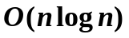，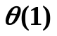
5、双循环
6、贪婪选择性质和最优子结构性质
二、简答题(本大题共36分，每小题6分)
1、解：如下图所示
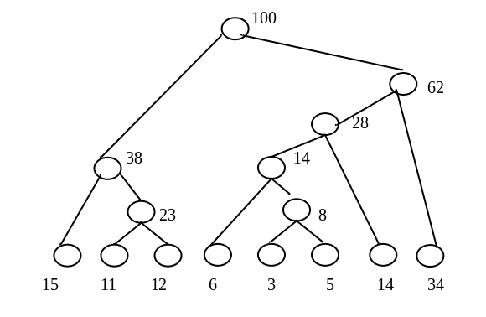

答案：011,10010,101,11,10011,1000,00,010
2、A(3 25 20 9 2 30 18 16 15) 的排序过程如下：
第一轮：3 25 | 9 20 | 2 30 | 16 18 | 15
第二轮：3 9 20 25 | 2 16 18 30 | 15
第三轮：2 3 9 16 18 20 25 30 | 15
第四轮：2 3 9 15 16 18 20 25 30
3、动态规划在分解子问题时分解出的子问题有重叠的，而分治法
在分解子问题时分解出的子问题是相互独立（不重叠）的。
4、不是堆
9
4 7
2 1 6 5
3
最后一层不满足堆的性质。
5、答案为选项A。
6、解：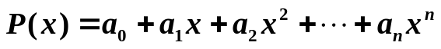
设计如下的Hornor 算法，其程序为：
float polynomial(float A[ ],float x, int n )
{ int i;
float value= A[n];
for(i=n; i>0; i--)
value = value *x+A[i-1];
return value; }
三、解答题（本大题共40分，每小题10分）
1、解：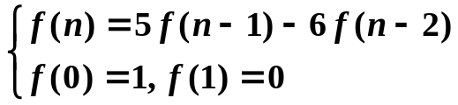
特征方程为：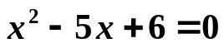
特征根为：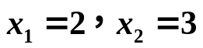
递归方程的通解为：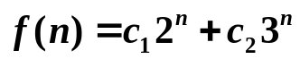
由初始条件得：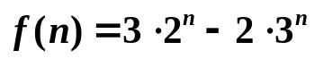
2、按关键字d₁
L0 L1 L2 L3 L4 L5 L6 L7 L8 L9
2850 6381 3562 3715 0356 8329
7481 9136
L的元素顺序为：2850 6381 7481 3562 3715 0356 9136 8329
按关键字d₂
L0 L1 L2 L3 L4 L5 L6 L7 L8 L9
3715 8329 9136 2850 3562 6381
0356 7481
L的元素顺序为：3715 8329 9136 2850 3562 0356 6381 7481
按关键字d₃
L0 L1 L2 L3 L4 L5 L6 L7 L8 L9
9136 8329 7481 3562 3715 2850
0356
6381
L的元素顺序为：9136 8329 0356 6381 7481 3562 3715 2850
按关键字d₄
L0 L1 L2 L3 L4 L5 L6 L7 L8 L9
0356 2850 3562 6381 7481 8329 9136
3715
L的元素顺序为：0356 2850 3562 3715 6381 7481 8329 9136
3、解：n=4,n/2=2,划分多项式得：
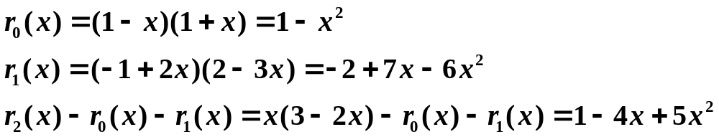
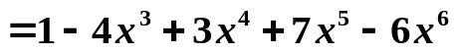
4、解：
i=8: cost[8]=c₈₉+cost[9]=3+0=3, path[8]=9;
i=7: cost[7]=c₇₉+cost[9]=7+0=7, path[7]=9;
i=6: cost[6]= min{c₆₇+cost[7],c₆₈+cost[8]}=min{6+7,5+3}=8, path[6]=8;
i=5: cost[5]= min{c₅₇+cost[7],c₅₈+cost[8]}=min{8+7,6+3}=9, path[5]=8;
i=4: cost[4]= min{c₄₇+cost[7],c₄₈+cost[8]}=min{5+7,6+3}=9, path[4]=8;
i=3: cost[3]= min{c₃₅+cost[5],c₃₆+cost[6]}=min{4+9,7+8}=13, path[3]=5;
i=2: cost[2]= min{c₂₃+cost[3],c₂₄+cost[4],c₂₅+cost[5],c₂₆+cost[6]}
=min{1+13,6+9,7+9,8+8}=14, path[2]=3;
i=1: cost[1]= min{c₁₄+cost[4],c₁₅+cost[5]}=min{9+9,6+9}=15, path[1]=5;
i=0: cost[0]= min{c₀₁+cost[1],c₀₂+cost[2],c₀₃+cost[3]}
=min{4+15,1+14, 3+13}=15, path[0]=2;
route[0]=0;
route[1]=path[route[0]]=path[0]=2;
route[2]=path[route[1]]=path[2]=3;
route[3]=path[route[2]]=path[3]=5;
route[4]=path[route[3]]=path[5]=8;
route[5]=path[route[4]]=path[8]=9;
所以得到的最短路径为0,2,3,5,8,9 费用为：15。

